**班级动态**

**2024.9.3**

1. 早晨入园

应到29人，实到29人，今天大部分幼儿都能按时来园，能有礼貌地和老师打招呼。

二、点心时间、桌面游戏

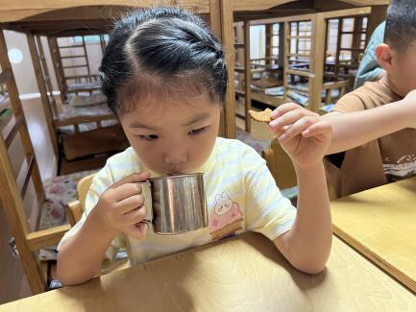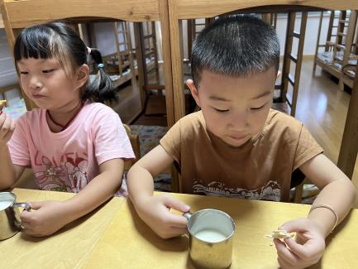早晨入园后，孩子们进行自主点心，他们能有序地洗手、拿杯子、倒牛奶、吃点心，基本了解了点心的每个环节和顺序，并在提醒下有序地做好每件事情。点心后孩子们自主选择积木进行桌面游戏。

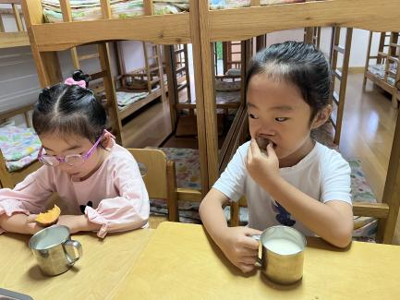

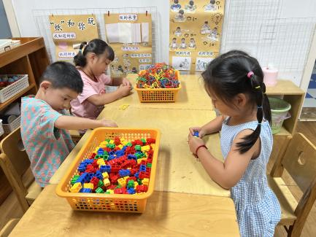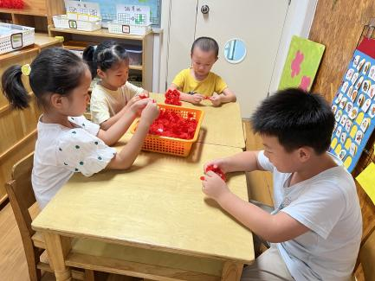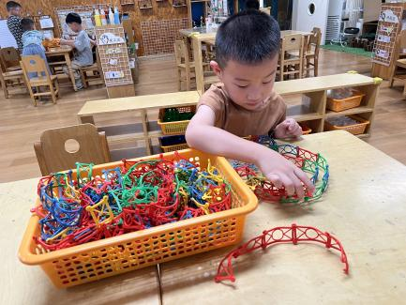

三、户外活动

今天我们户外玩了攀爬架，游戏中孩子们达到了一定的运动量，并及时补充水分并适当地休息。

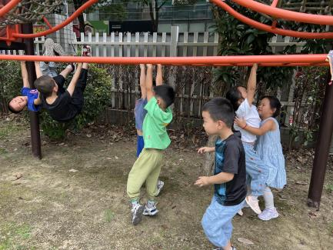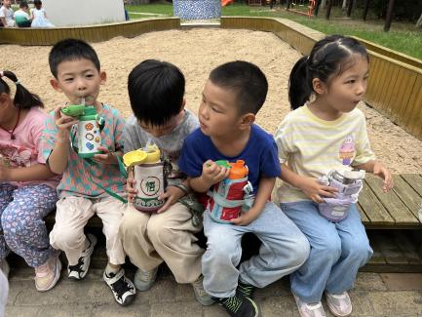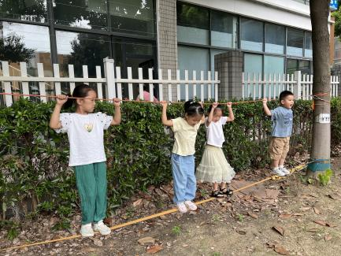

四、集体活动

今天的集体活动是综合《我的区域我做主》

区域活动是幼儿园的重要活动之一，良好的区域游戏能够让孩子在自主选择、大胆操作和探索中促进身心全面发展。本次活动主要引导孩子通过自主选择、合理规划、小组合作的方式共同规划教室的区域，并鼓励其用较完整的语言进行表述，培养孩子的自主性，以便孩子在熟悉教室区域的基础上更好的参与游戏，感受自我的成长。

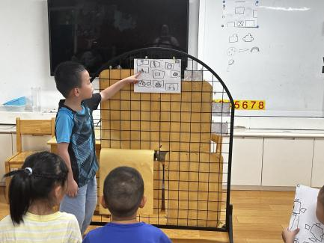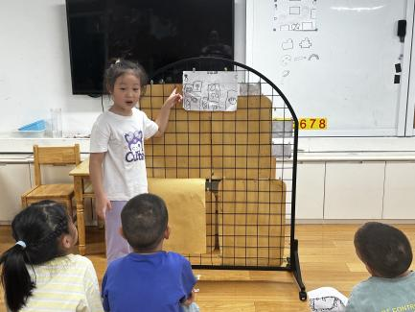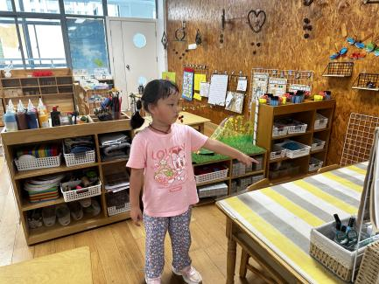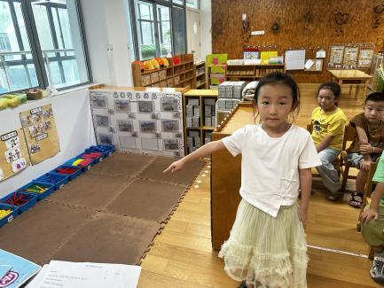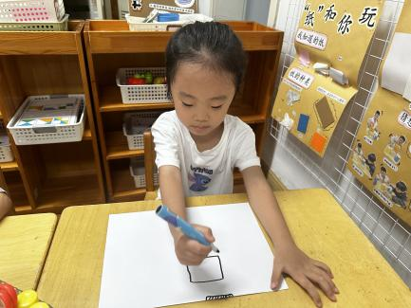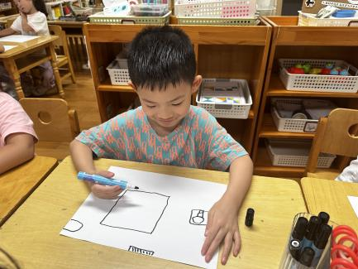

五、区域游戏

学习活动后，孩子们的根据自己的区域游戏计划进行区域游戏。

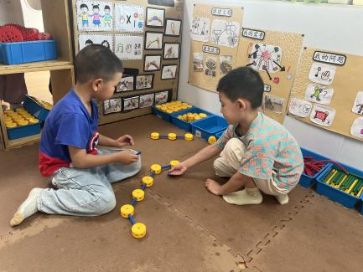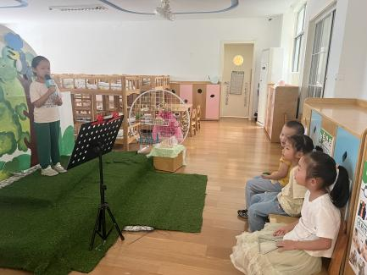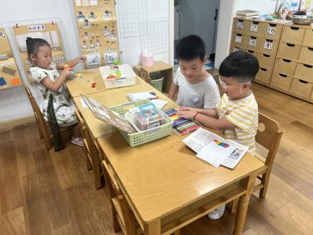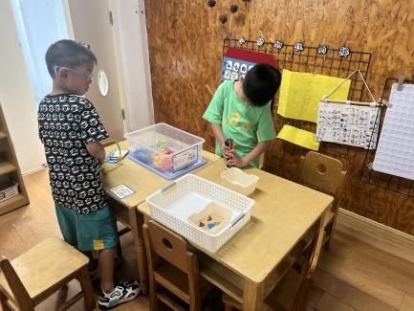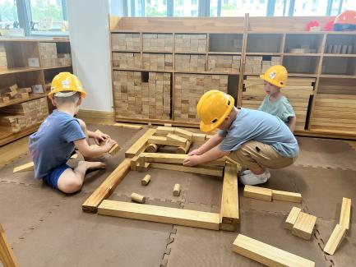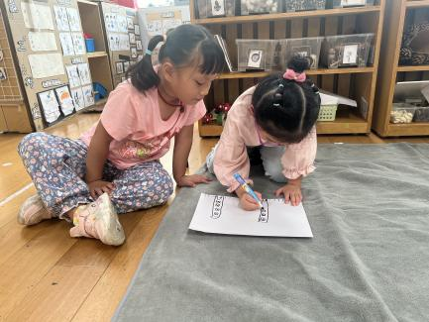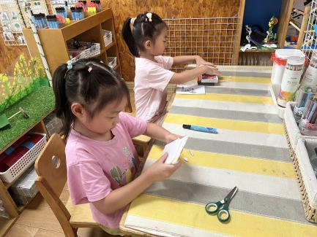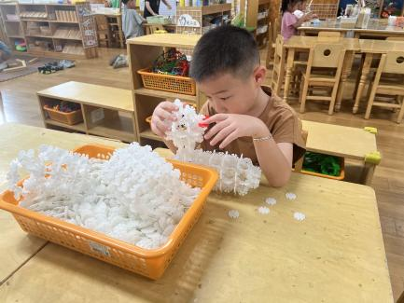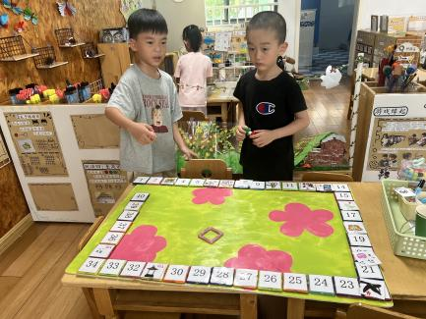

六、请您关注

请大家填写一下园服尺码登记表，只要填写文档中左边每一个孩子的园服信息表。请家长根据孩子的升高、体重选择相应的尺码，还有需要订园服的不需要带告家长书，直接填写尺码登记就可以。下面附上园服图片（冬季冲锋衣是脱卸式的里外二件）和尺码表。